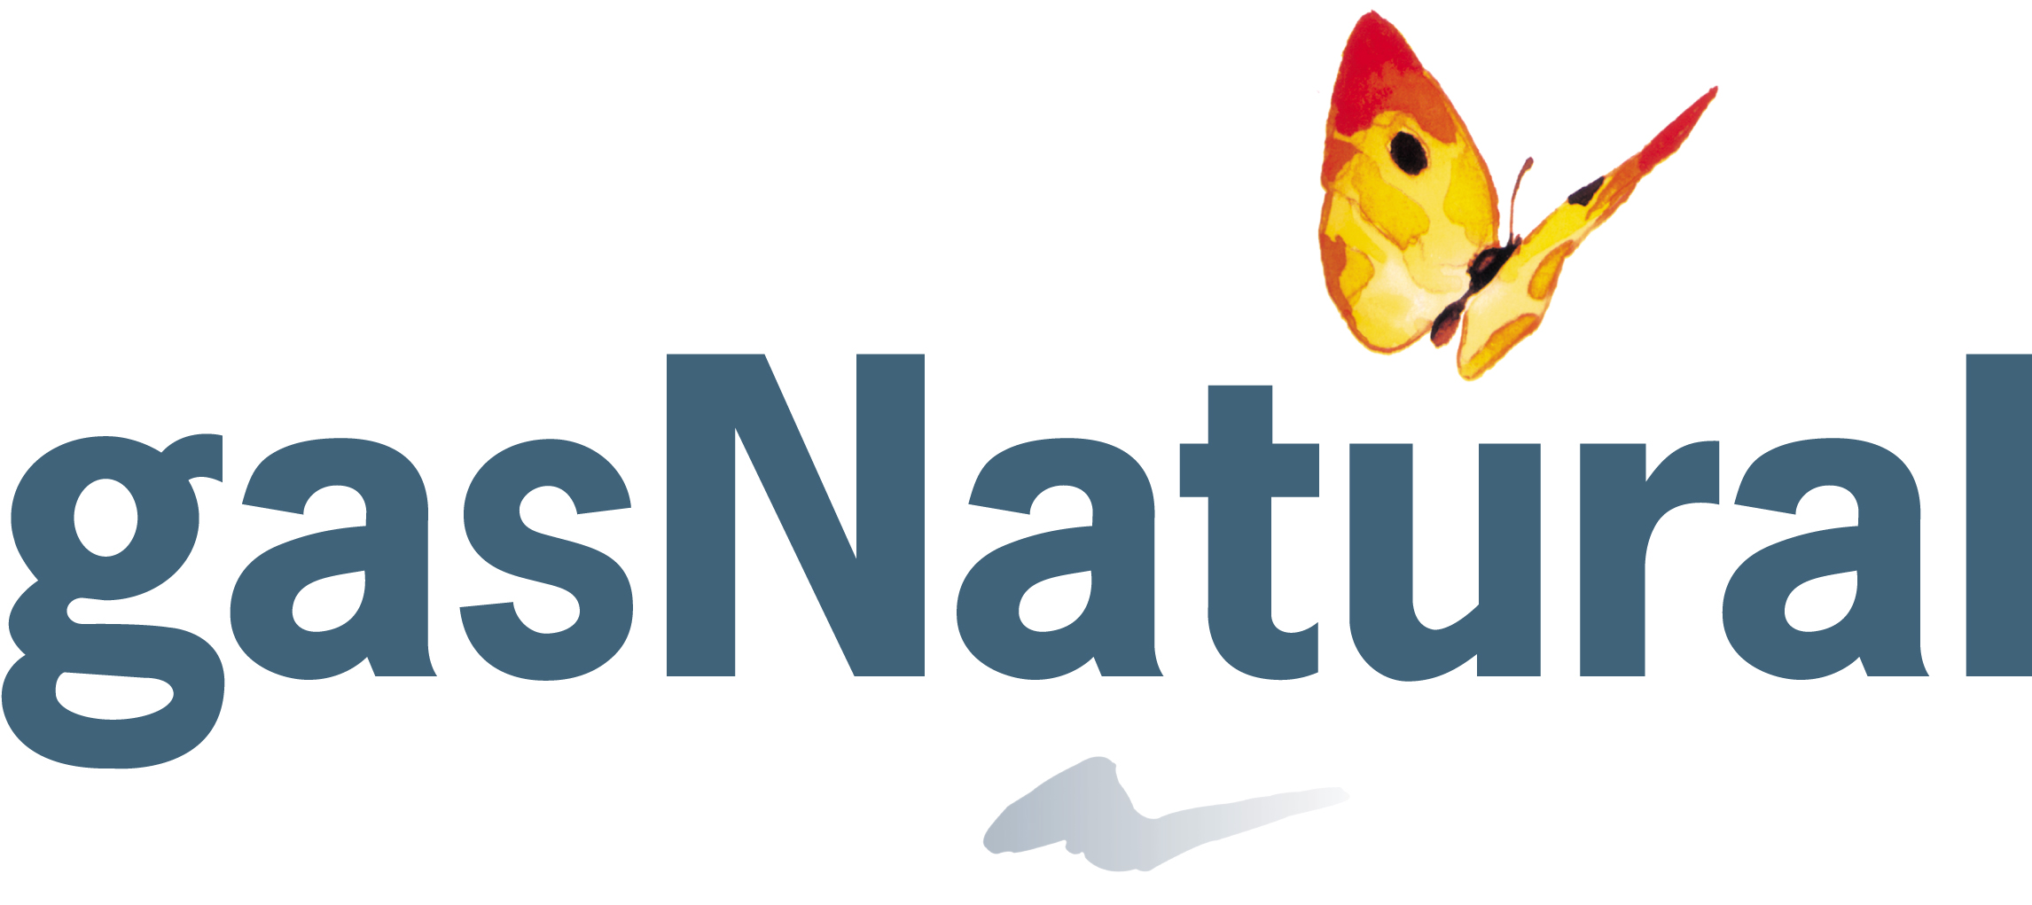

REF.: LICITACION N° 41310717T

ADQUISICIÓN DE HELIO UAP, MEDIANTE ORDEN DE COMPRA ABIERTA

FECHA LIMITE DE PRESENTACION DE OFERTAS:

LUNES 20/02/2017 A LAS 16 HORAS

